Full säkerhet efter nätverksfel.
B&R´s Blackout-läge möjliggör hög maskintillgänglighet
B&R´s drive portfölj erbjuder nu ett Blackout-läge som säkerställer säker maskinkontroll vid händelse av nätverksfel Maskinens driftstopp kan undvikas, utan kostsamma redundanslösningar, för att säkerställa maximal maskintillgänglighet.

Blackout-funktionen möjliggör säkra varianter av B&R servo-drives (ACOPOSmulti, ACOPOSmotor eller ACOPOS P3) att fortsätta arbeta i händelse av nätverksfel. Säkerhetsfunktionaliteten förblir intakt.
Kontrollerad avstängning
Blackout-läget tillåter konfiguration av enkla säkerhetssekvenser Applikationer i lägre systemnivåer fortsätter utförandet även efter ett nätverksfel. Exempelvis kan axlar stannas eller flyttas till ett definierat läge.

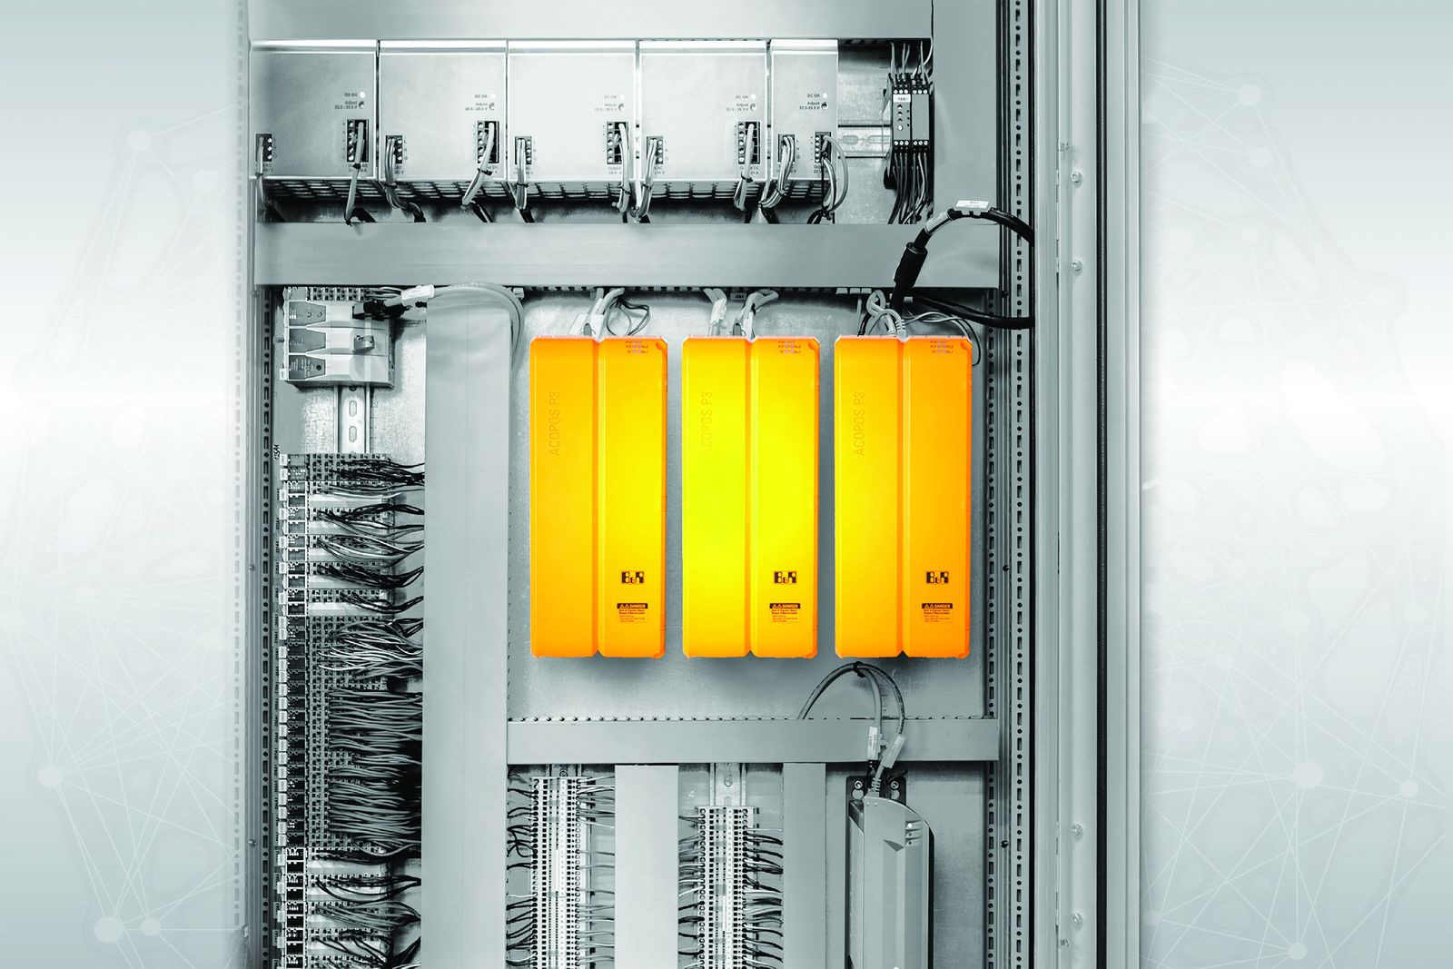
B&R´s drive portfölj erbjuder nu ett Blackout-läge.

About B&R
B&R, a division of ABB Group, is a global leader in industrial automation headquartered in Austria. B&R combines state-of-the-art technology with advanced engineering to provide customers in virtually every industry with complete solutions for machine and factory automation, motion control, HMI and integrated safety technology. With Industrial IoT communication standards including OPC UA, POWERLINK and openSAFETY as well as its Automation Studio software, B&R is constantly redefining the future of automation engineering. The innovative spirit that keeps B&R at the forefront of industrial automation is driven by a commitment to simplifying processes and exceeding customer expectations.
For more information, visit www.br-automation.com.

